1.本學科試題兩張四面，只需繳交答案卡。
2.選擇題每題都有A、B、C、D四個選項，其中只有一個選項是正確的，請將正確答案選出。試題答錯，一律不倒扣。
3.作答時必須使用2B黑色鉛筆，將正確答案畫記在規定的答案卡上，否則不予計分。
4.本試題紙空白處，可供草稿使用，答案卡絕對不可打草稿。
5.本學科試卷分成兩部分：一、單一選擇題；二、整合測驗題，共40題，合計100分。

一、單一選擇題：
(共三十題，每題2.5分；共75分。)
( )1 下圖是世界四大古文明的分布位置。請問：根
據圖中的分布情形來判斷，這些區域得以孕育
古文明的因素與下列何者關係最大？
(Ａ)位於河川沿岸 (Ｂ)鄰近山脈高地
(Ｃ)氣候環境較佳 (Ｄ)地處板塊接觸帶。
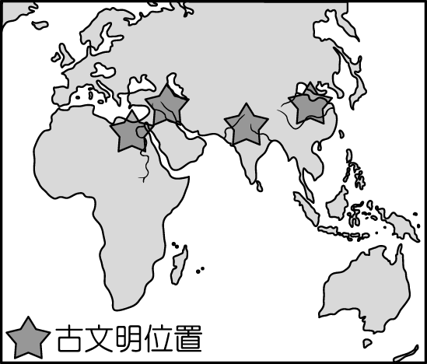
( )2.臺灣早期被稱之為「福爾摩沙」，意指其是個
美麗之島。請問：如果要欣賞珍貴的檜木原始
林，應該前往下列哪一地區？
(Ａ)墾丁國家公園
(Ｂ)阿里山森林遊樂區
(Ｃ)淡水河紅樹林自然保留區
(Ｄ)新竹丘陵。
( )3.臺灣許多河川都建有攔沙壩，請問：其興建目
的為何？
(Ａ)吸引觀光客前來旅遊
(Ｂ)進行生態環境的保育
(Ｃ)延長水庫的使用年限
(Ｄ)精心設計成為當地地標。
( )4.臺灣近年來每逢豪雨，山區常有山崩與土石流
發生，為防止這種災害，請問：最根本的防護
措施為何？
(Ａ)做好水土保持 (Ｂ)加高擋土牆
(Ｃ)建立防災預警系統 (Ｄ)加種防風林。
( )5.水透過各種方式在地球上流轉，而其運行的過
程請問何者正確？
(Ａ)蒸發→凝結→逕流→降水
(Ｂ)凝結→蒸發→降水→逕流
(Ｃ)蒸發→凝結→降水→逕流
(Ｄ)蒸發→降水→凝結→逕流。
( )6.台灣寶島上，不僅孕育了許多特有的鳥種
，更是許多候鳥避暑過冬棲息的庇護所，
如：黑面琵鷺、大白鷺、赤腹鷹、八色鳥
、花嘴鴨等等，只要你肯用心留意，就可
以看到這些美麗的天使。請問：根據上文
，台灣特有種與候鳥眾多的原因，與下列
何者最「沒有」關係？
(Ａ)位於海陸交接位置
(Ｂ)位於熱、溫帶交接帶
(Ｃ)擁有冰河時期遺留生物
(Ｄ)位於板塊接觸帶。
( )7.在海邊經常可以看到許多消波塊堆置在岸邊
，請問：設置消波塊的主要目的為何？
(Ａ)避免偷渡 (Ｂ)阻擋海風
(Ｃ)防止波浪侵蝕 (Ｄ)作為生物棲息地。
( )8. 水循環的過程，隨著環境不同而有所改變。
請問：下圖哪一地的水循環過程，降雨及蒸
發作用最少？
(Ａ)A (Ｂ)B (Ｃ)C (Ｄ)D。
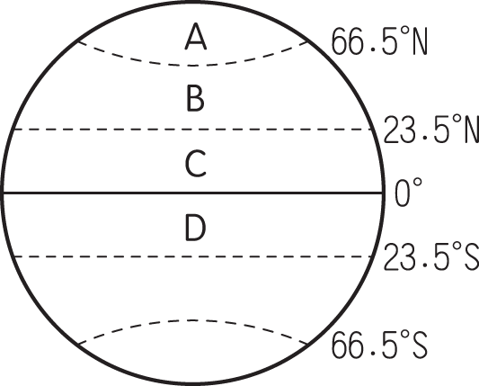
( )9. 若依河川流域的水資源利用便利性而言，
下列哪一個降雨分布型態最有利於河川水位
的穩定，沿岸地區取水灌溉最為便利？
(Ａ) 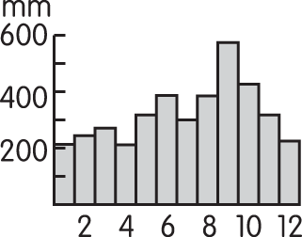 (Ｂ) 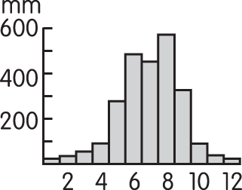
(Ｃ) 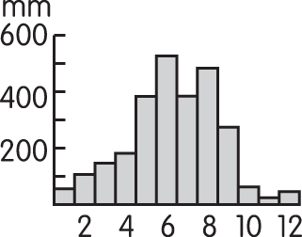 (Ｄ) 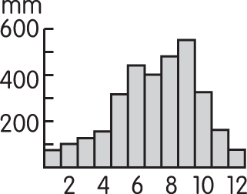
( )10.「臺灣的土地面積約 3.6 萬平方公里，其中
背面尚有試題，請翻頁繼續作答
相對高度在 3,000 公尺以上的高山有 200 多
座。」請問：臺灣哪一項自然地理特徵和此
一事實有關？
(Ａ)島嶼形狀狹長 (Ｂ)地勢東高西低
(Ｃ)雨量東岸多於西岸 (Ｄ)河川坡陡流急
( )11.近年來，自然景觀休閒遊憩「遊客總量管制
」的觀念漸受重視，亦即在不破壞自然環境
的前提下，評估該景觀可以承受的限度來安
排遊客人數。請問：上述此種制度內容最能
顯示下列何種意涵？
(Ａ)土地過度開發造成財政負擔
(Ｂ)藉以珍惜資源以求永續經營
(Ｃ)國土使用規畫日漸完備
(Ｄ)國人週休二日休閒模式改變。
( )12.參考下圖，請問圖中共有多少個水系？
(Ａ) 3 個 (Ｂ) 4 個
(Ｃ) 5 個 (Ｄ) 6 個。
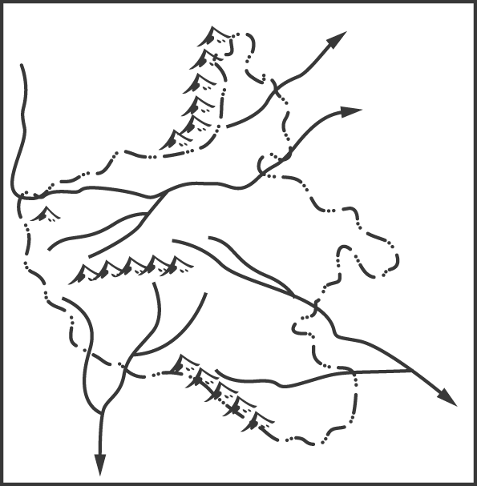
( )13.目前臺灣最常使用的水資源來自於河川及地
下水。請問：這兩種水資源若受到地表過度
開發，砍伐森林植被，將會造成下列哪些影
響？
(Ａ)河水滯留地表時間加長，地下水滲透量增多 (Ｂ)河水滯留地表時間縮短，地下水滲透量減少 (Ｃ)河水滯留地表時間加長，地下水滲透量減少 (Ｄ)河水滯留地表時間縮短，地下水滲透量增多
( )14.根據臺灣的水文年報統計發現，臺灣第一長
河濁水溪的流量變化如下圖所示。請問：造
成圖中水位最高的降雨型態應為下列何者？
(Ａ)颱風雨 (Ｂ)地形雨
(Ｃ)對流雨 (Ｄ)鋒面雨。
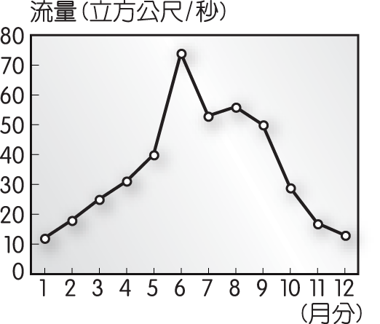
( )15.德基水庫為臺灣中部地區最大的水庫，有發
電、供水的功能。請問：水庫內水的來源地
所畫出的範圍稱之為何？
(Ａ)水系 (Ｂ)流域
(Ｃ)集水區 (Ｄ)分水嶺。
( )16.政府單位在制定了《海洋汙染防治法》後，
積極保育臺灣的海岸景觀，不僅保留了海岸
地區的潟湖、沙洲等地形景觀，並成功復育
紅樹林植物帶。請問：這些保育工程最可能
於附圖中的何處進行？
(Ａ)甲 (Ｂ)乙 (Ｃ)丙 (Ｄ)丁。
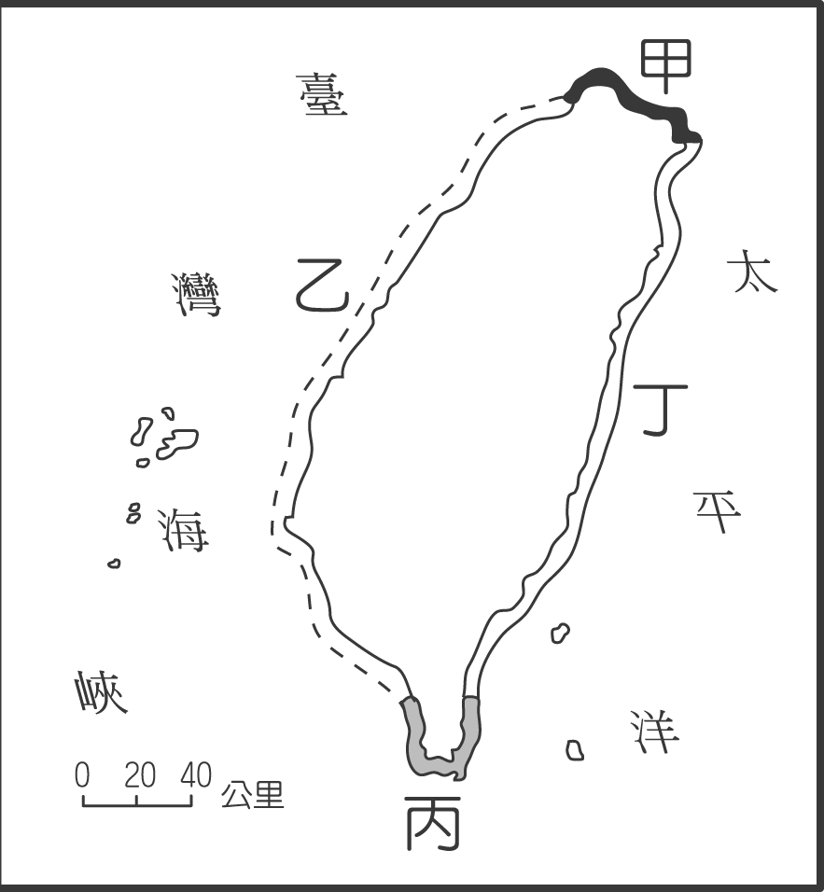
( )17.臺灣地區的河川共有 150 多條，其中南部地
區的河川型態多為「荒溪型河川」。請問：這
和該地區哪一項自然環境影響關係最大？
(Ａ)熱帶低緯，河水蒸發旺盛。
(Ｂ)地層下陷，河水下滲明顯。
(Ｃ)降雨不均，乾溼季節分明。
(Ｄ)降雨量少，河川乾枯明顯。
( )18.下圖為臺灣天然植物垂直分布圖。根據圖中
內容判斷，請問：下列敘述何者正確？
(Ａ)氣溫愈高，植物種類愈多。
(Ｂ)緯度愈高，植物愈茂密。
(Ｃ)雨量愈多，植物種類愈多。
(Ｄ)海拔高度愈高，植物愈茂密。
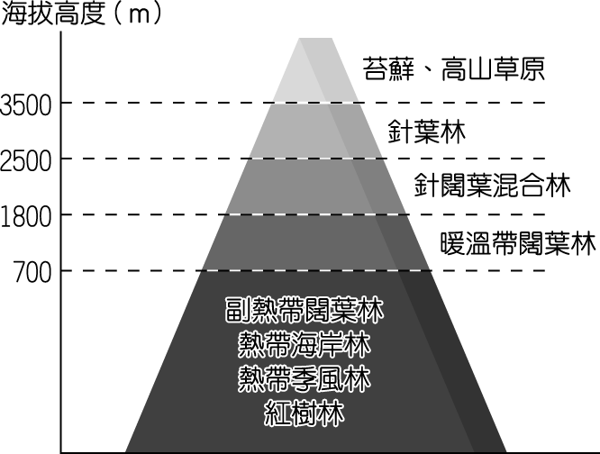
( )19.近年來臺灣先後已設置了多座國家公園。
請問：設置國家公園的最主要目的為何？
(Ａ)均衡區域發展
(Ｂ)增加遊憩資源
(Ｃ)帶動整體經濟升級
(Ｄ)推動環境保育工作。
( )20.臺灣的主要河川均稱為「溪」，如濁水溪、高
屏溪等，只有北部地區的淡水河、宜蘭的冬
山河稱為「河」。請問：此種情形與下列哪一
項降雨特色有關？
(Ａ)北部降雨季節分布較平均
(Ｂ)北部年降雨量最大
(Ｃ)北部瞬間降雨量大
(Ｄ)北部年降雨集中於某一個季節。

( )21.河川水系的分布特色受到自然環境的影響而
有不同，請問：下圖等高線中的地形區最容
易出現何種水系型態？
(Ａ)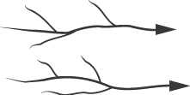 (Ｂ)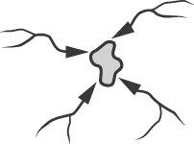
(Ｃ)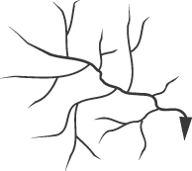 (Ｄ)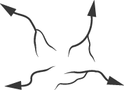
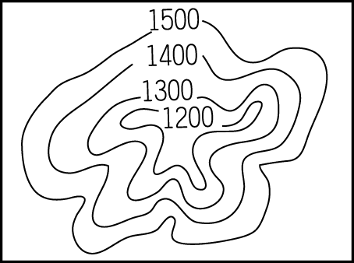
( )22.臺灣的「鎘米」事件造成人心惶惶，人們對
各種汙染事件更加的關心。請問：在農田所
出現的「鎘米」，其最主要是因為下列何種
環境汙染所造成的？
(Ａ)都市廢氣 (Ｂ)溫室效應
(Ｃ)農藥殘留 (Ｄ)工業廢水。
( )23.土壤的維護措施在山坡地沿下列何種方向構
築山邊溝並植草，可防止土壤流失也可綠化
環境？
(Ａ)等雨量線 (Ｂ)等溫線
(Ｃ)等高線 (Ｄ)等壓線。
( )24.下列為水循環的簡單示意圖，請問：其中哪
一個過程為集水區的主要水源來源，因此相
關水利單位必須嚴密注意其數據變化？
(Ａ)甲 (Ｂ)乙 (Ｃ)丙 (Ｄ)丁。
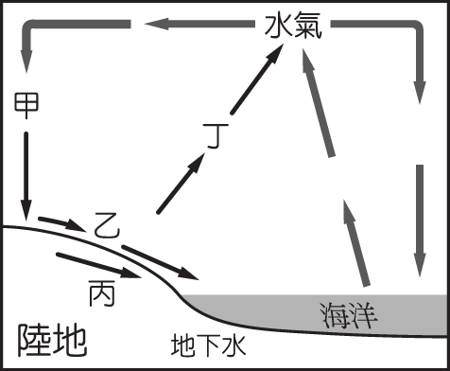
( )25.珊瑚礁海域有著「海洋熱帶雨林」的稱號，
請問：這主要是指珊瑚礁海域和熱帶雨林的
哪一項共通點？
(Ａ)生物種類眾多 (Ｂ)年降雨量豐富
(Ｃ)氣候高溫炎熱 (Ｄ)養分流失快速。
( )26.「……每年這個時節是河川乾枯最明顯的時
候，每常回到屏東陪著爺爺沿著堤岸散步，
爺爺說這時裸露荒涼的河床總讓他想到兒時
的玩伴，勾起他對遠方摯友的思念……。」
請問：上文描述的最可能是哪一個時節？
(Ａ)春末 (Ｂ)夏末
(Ｃ)秋末 (Ｄ)冬末。
( )27.2009 年 8 月莫拉克颱風造成「八八水災」，
使屏東縣林邊鄉、佳冬鄉淹水嚴重，淹水原
因除了因降雨過多之外，還與當地哪個問題
有關？
(Ａ)山坡地過度開發 (Ｂ)水土流失
(Ｃ)河川汙染 (Ｄ)地層下陷。
( )28.水資源的豐缺受到環境的影響甚大，下列哪
一個地區最可能發生水資源短缺的問題？
 | 地形  坡度（％） | 年降  雨量  （mm） | 降雨  天數  （天） | 人口密  （人／平方  公里）
(Ａ) | 7 | 2000 | 105 | 80
(Ｂ) | 5 | 1800 | 210 | 60
(Ｃ) | 9 | 2100 | 90 | 250
(Ｄ) | 8 | 1900 | 85 | 350
( )29.一般而言，若河川沿岸有汙染源，則下圖中
哪一點的汙染最為嚴重？
(Ａ)甲 (Ｂ)乙 (Ｃ)丙 (Ｄ)丁。
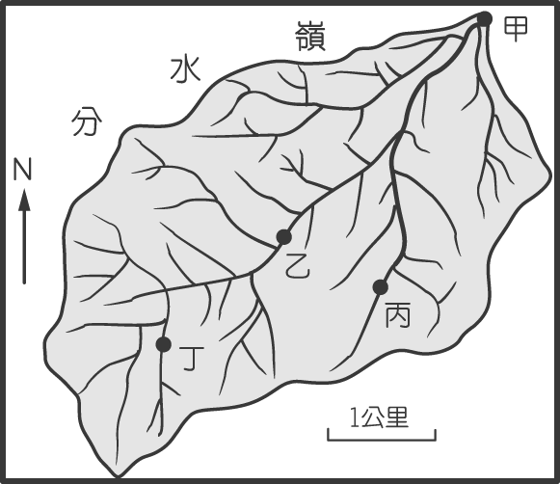
( )30.當一條河川的流量由下圖中的甲轉變成乙，
可推知此河的河道特性發生了何種變化？
(Ａ)集水區內植被覆蓋良好
(Ｂ)集水區內河床坡度變緩
(Ｃ)集水區內水土保持變差
(Ｄ)集水區範圍縮小。
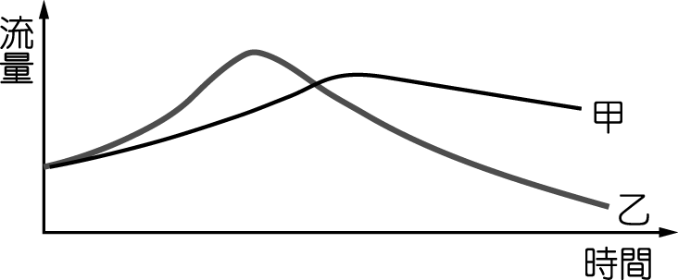
背面尚有試題，請翻頁繼續作答

二、整合測驗題：(共十題，每題2.5分；共25分。)
※31-35題為題組
0 下圖是臺灣國家公園的位置分布圖。
請參看圖中資料，回答下列問題：
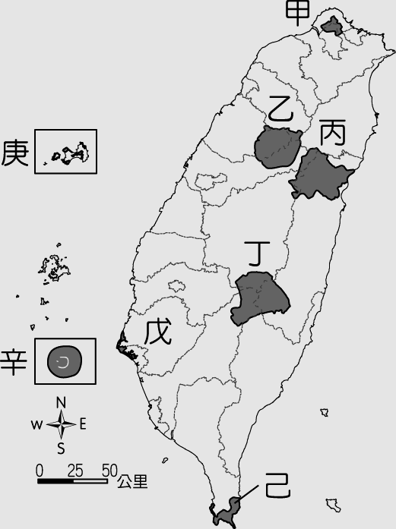
( )31. 清代時期著名的探險家郁永河曾到臺灣探
勘硫磺礦。請問：當時他所探勘的火山地形
主要位於哪一座國家公園？
(Ａ)甲 (Ｂ)乙 (Ｃ)庚 (Ｄ)己。
( )32. 彬彬想完成生物課的作業，必須進行臺灣熱
帶海岸林的生態調查。請問：他需到哪座國
家公園，較能順利完成此項作業？
(Ａ)丁 (Ｂ)戊 (Ｃ)辛 (Ｄ)己。
( )33. 紅紅如果想規劃「合歡山雪景＆大理石峽
谷」自然之旅，請問：她應該選擇圖中哪座
國家公園進行參觀？
(Ａ)乙 (Ｂ)丙 (Ｃ)丁 (Ｄ)甲。
( )34. 西元 2001年2月11日時，梨山遭受森林大火
，延燒面積廣大，差點殃及七家灣溪的國寶
魚櫻花鉤吻鮭棲息地。請問：發生火災的地
區位於圖中的哪一座國家公園？
(Ａ)乙 (Ｂ)丙 (Ｃ)丁 (Ｄ)戊
( )35. 臺灣在西元 2007 年正式公告設立第七座的
國家公園—東沙環礁國家公園—為第
一座海洋景觀公園，擁有特殊的環礁景觀，
成為海洋保護的重點區域。請問：該國家公
園位於下圖中何處？
(Ａ)甲 (Ｂ)乙 (Ｃ)丙 (Ｄ)丁。
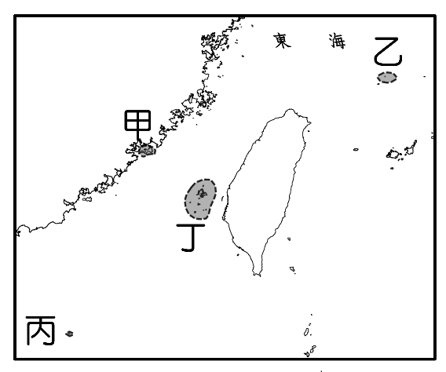

※36-37題為題組
下圖為一等高線地形圖。請問：
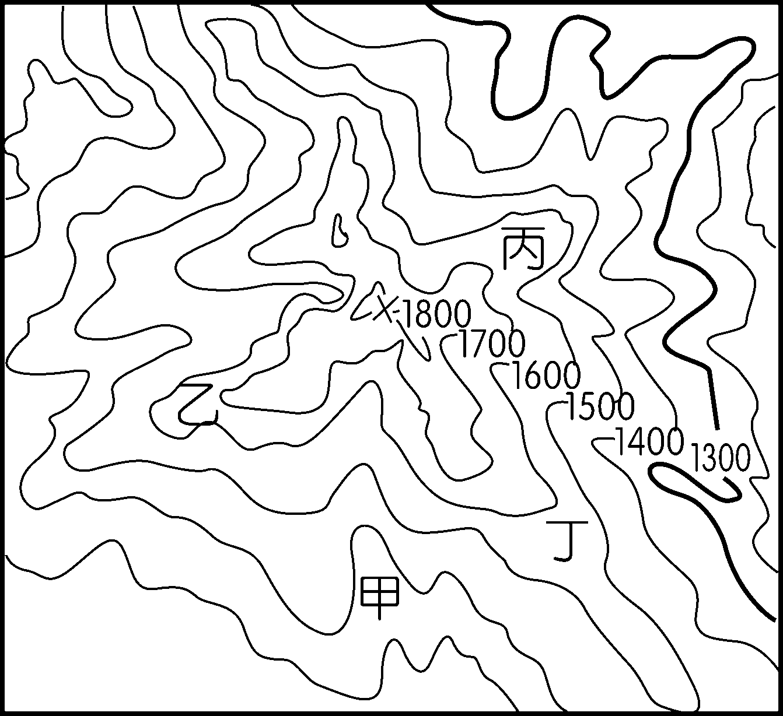
( )36.甲、乙、丙、丁四個點，哪一處有河流流經
？
(Ａ)甲 (Ｂ)乙 (Ｃ)丙 (Ｄ)丁。
( )37.圖中最高點的高度應為多少公尺？
(Ａ) 2,010 公尺 (Ｂ) 1,910 公尺
(Ｃ) 1,880 公尺 (Ｄ) 1,780 公尺。
※37-38題為題組
下圖為臺灣四大長河分布圖。請問：
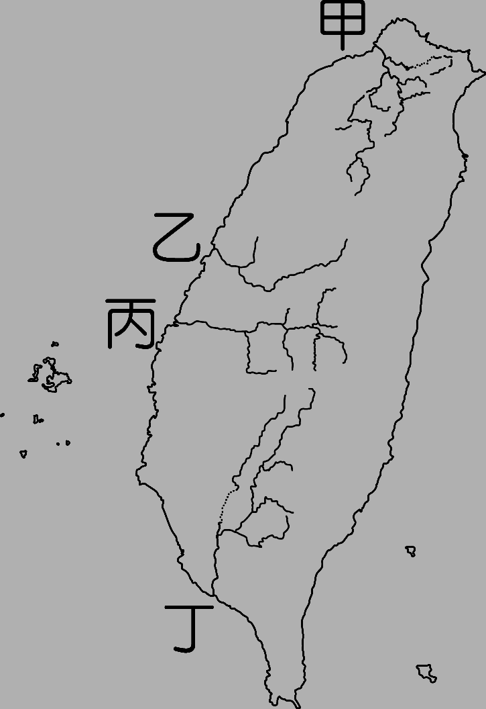
( )38.圖中哪一條河川早期最具航運價值？
(Ａ)甲 (Ｂ)乙 (Ｃ)丙 (Ｄ)丁。
( )39.目前臺灣流域面積最大的河川為下列何者？
(Ａ)甲 (Ｂ)乙 (Ｃ)丙 (Ｄ)丁。
( )40.臺灣的河川多半適合用來發展水力發電。請
問：這和臺灣河川的哪一種特性關係最大？
(Ａ)含沙量少 (Ｂ)坡陡流急
(Ｃ)流量穩定 (Ｄ)河道曲折。

【試題結束，請記得再檢查一下】

